Подключение АСК к РИСАМОС

Так как многие из АСК являются компонентами КВОИ, для взаимодействия с РИСАМОС предлагается следующая схема построения взаимодействия АСК с РИСАМОС ( Рисунок 1).

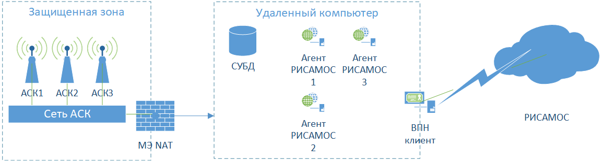
Рисунок 1Рекомендуемая схема подключения АСК - РИСАМОС

АСК располагаются внутри защищенной зоны. Необходимо обеспечить безопасную передачу данных в систему РИСАМОС.
На границе зоны устанавливается МЭ экран, работающий в режиме NAT (где сеть защищенной зоны является внутренней (или доверенной) сетью, а сеть, в которой установлен удаленный компьютер (в соответствии с ТКП 17.13.-01-2008 «Правила проектирования и эксплуатации автоматизированных систем контроля за выбросами загрязняющих веществ и парниковых газов в атмосферный воздух» является внешней (не доверенной). В результате гарантируется, что удаленный компьютер не сможет инициировать не санкционированное подключение к объектам, находящимся внутри защищаемой зоны.
На удаленном компьютере рекомендуется установить промежуточную СУБД (например? PostgreSQL – бесплатная, свободно распространяемая), а для АСК, находящихся внутри защищаемой зоны, настроить передачу параметров для передачи в РИСАМОС в эту промежуточную СУБД.
Для каждого АСК, на удаленном компьютере устанавливается свой экземпляр агента РИСАМОС (при конфигурации потребуется задать сетевой порт, отличный от значения по умолчанию, в диапазоне от 3000 до 5000).
Далее на удаленном компьютере устанавливается VPN-клиент (в соответствии с требованиями владельца РИСАМОС), и настраивается его подключение к РИСАМОС для возможности защищенной передачи данных в РИСАМОС.

